Příloha č.2 příkazní smlouvy

**Seznam projektů** 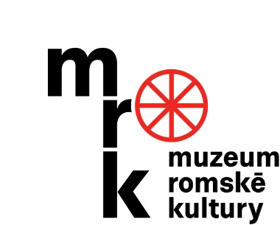

1. Demolice areálu vepřína Lety u Písku a archeologický průzkum.
2. Výstavba nového památníku Lety u Písku. Památník holokaustu Romů a Sintů v Čechách.
3. MRK – Památník Hodonín, oprava střechy Baráku dozorců (havarijní stav).
4. Centrum Romů a Sintů v Praze.